Сценарий тематического занятия для детей и родителей
«Мы помним вас, завоевавшие победу! ».

Педагог Соколова Л.В.

Цель:
Закрепить и расширить знания детей о победе русского народа в ВОВ.
Воспитывать чувство уважения к защитникам нашей Родины, умение хранить память о героях, погибших защищая нашу страну.

Звучит песня «День Победы», муз. Д.Тухманова.
Родители и дети заходят в зал, украшенный соответственно теме мероприятия.

Ведущий.
В начале мая всех нас ждет прекрасный праздник – День Победы. Долог и нелегок был путь к победе. Низкий поклон воинам, с честью выполнившим свой долг перед Родиной. Тем, кто не вернулся домой, и тем, кто не дожил до великого дня. Прошло много лет, но люди помнят эту знаменательную дату - 9 мая и торжественно ее отмечают.

Была война, прошли года,
Но боль взывает к людям.
Давайте люди никогда
Об этом не забудем!
Затем, чтоб этого забыть
Не смели поколенья,
Затем, чтоб нам счастливым быть,
А счастье не в забвенье!

Ведущий: Уходят ветераны, мало их осталось. Кто же будет рассказывать новому подрастающему поколению о Великой Отечественной войне? Конечно, это должны сделать мы с вами.

Родитель:
Мы родились, когда все было в прошлом,
Победе нашей не один десяток лет.
Но как нам близко то, что уже в прошлом,
Дай бог вам ветераны долгих лет!
И каждый год душа болит, рыдает,
Кода нам память выдает слова.
Дух праздника в воздухе витает,
А на глазах печали пелена.
Спасибо вам, что мы войны не знали,
Что мы не слышим шума страшных лет,
Что вы нам жизнь своею жизнью дали!
Дай бог вам ветераны долгих лет!
Пусть помнят все про подвиг вашей жизни,
Пусть люди помнят ваши имена.
И пусть умолкнут войны, что есть в мире
В тот день, когда черемуха цвела!

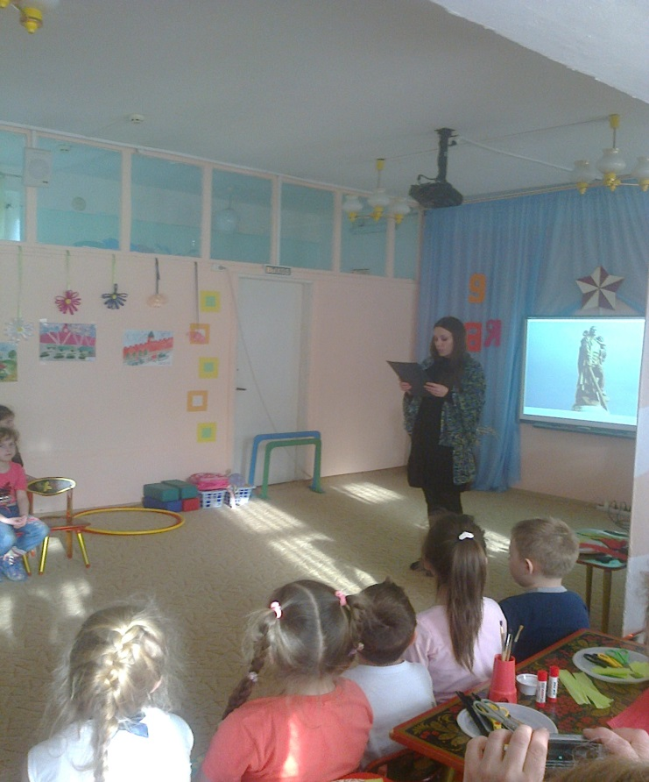

Ребенок 1. Для ветеранов, как букет,
Салюты яркие сверкают.
Солдаты давних грозных лет
Войну, победу вспоминают.

Ребенок 2. Когда солдат к Берлину шел,
Еще в боях гремели пушки,
Но на оттаявшей опушке
Подснежник маленький зацвел.

Ребенок 3. Как все устали от войны!
Врагов-фашистов разгромили.
Как все хотели тишины,
Чтоб жить, любить в свободном мире!

Ребенок 4. И вот пришел победный день,
Улыбки, слезы - все смешалось.
Защитники родной земли,
Как птицы, к дому возвращались.

Ребенок 5. О них мы память сохраним,
Ведь годы подвиг не состарят.
Салюта яркие огни
Солдат Победы нынче славят!

Ребенок 6.За страну родную люди
Отдавали жизнь свою,
Никогда мы не забудем
Павших в доблестном бою.

Ребенок 7.Над могилой в тихом парке
Расцвели тюльпаны ярко.
Вечно тут огонь горит,
Тут солдат советский спит.
Мы склонились низко, низко
У подножья обелиска
Наш венок расцвел на нем
Жарким, пламенным огнем!
Мир солдаты защищали.
Жизнь за нас они отдали.
Сохраним в сердцах своих
Память светлую о них!

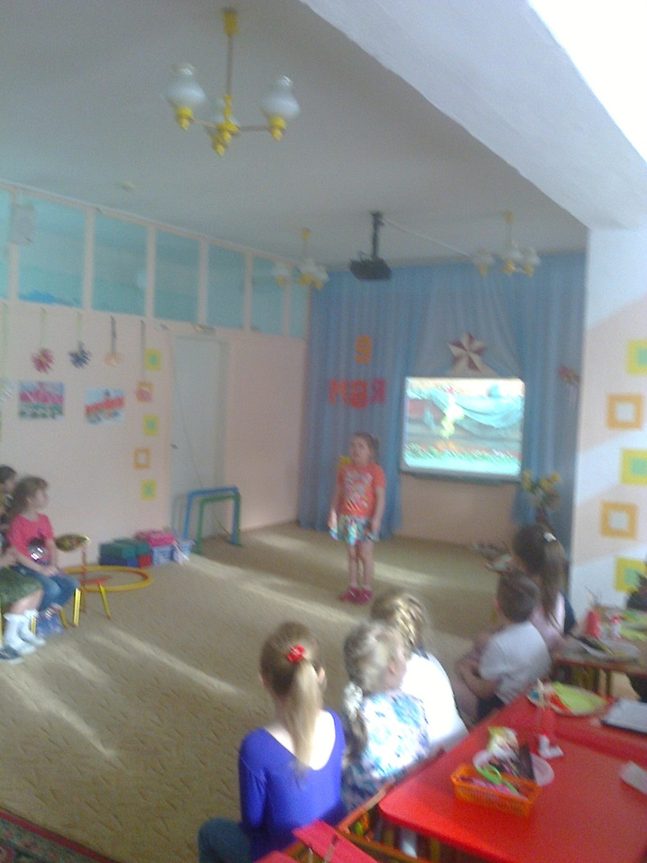

Ведущий. Почтим память погибших в Великой Отечественной войне минутой молчания. Никто не забыт, ничто не забыто.

Дети и родители встают. Минута молчания. Звучит песня "Журавли",
музыка Я.Френкеля.

Ведущий:
В память о солдатах, отдавших свою жизнь за победу, в каждом городе нашей страны горит вечный огонь. И люди несут туда живые цветы. По всей стране проходит акция памяти воинов, погибших в ВОВ, которая называется «Бессмертный полк». Люди выходят с цветами и портретами своих близких, чтобы напомнить подрастающему поколению о тех, кто погиб, защищая нашу Родину. И сейчас мы предлагаем вам мастер-класс по изготовлению гвоздик.
Материалы: гофрированная бумага красного, белого и зеленого цвета, ножницы, клей, салфетки, коктейльные трубочки.

Ведущий: Во время войны поэты и композиторы сочинили много хороших задушевных песен, которые любили слушать и петь солдаты в часы отдыха, на привале, вспоминая свой отчий дом, своих родных. И мы предлагаем вам послушать песню «Темная ночь».

Исполняется песня "Темная ночь", музыка Н. Богословского.

Под эту песню родители вместе с детьми изготавливают гвоздики из гофрированной бумаги.

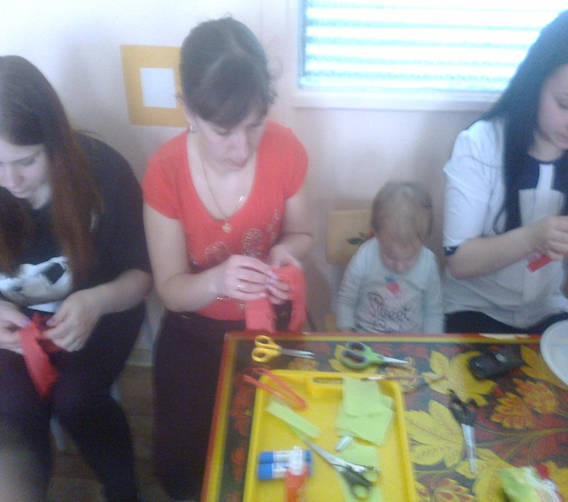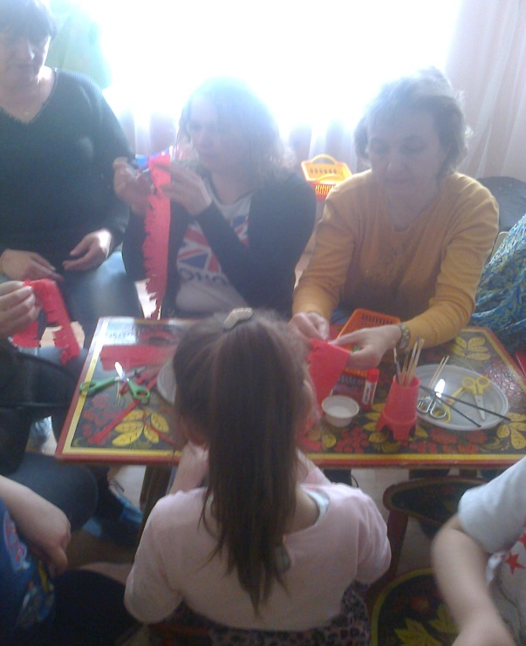

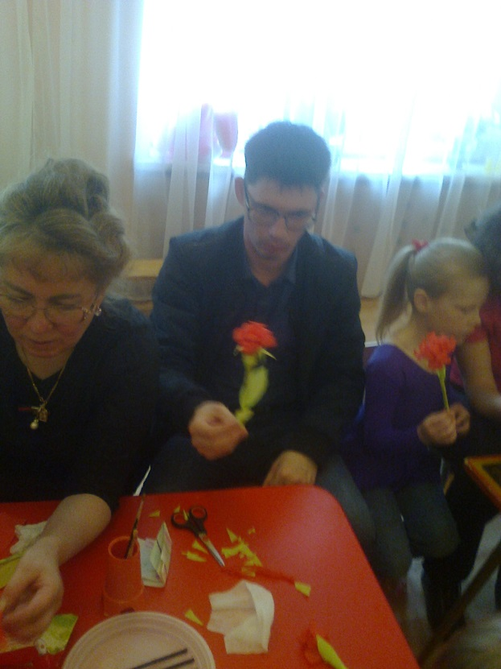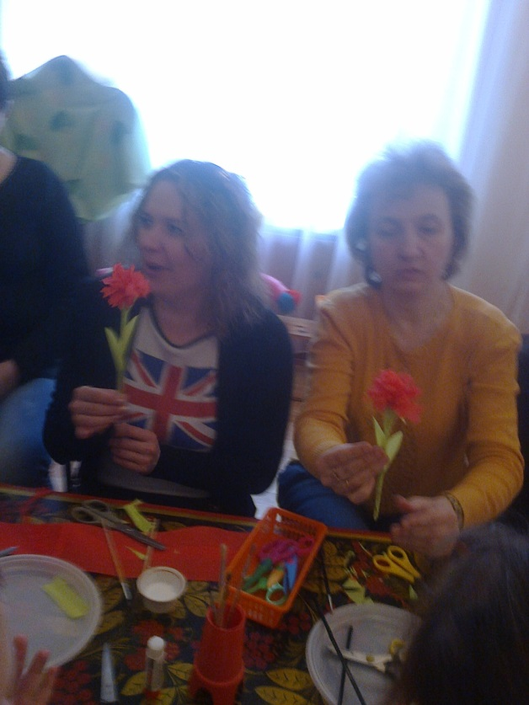

Ребенок 7. Вот солдаты идут
Стороной незнакомой,
Всех врагов разобьют
И вернутся до дому.

Ребенок 8. Где задумчивый сад
И плакучая ива,
Где родные леса
Да широкая нива.

Ведущий. Несмотря на суровые условия жизни на фронте, бойцы поддерживали спортивную форму, соревновались между собой в силе и ловкости.
Многие мальчики любят играть в войну и мечтают вырасти отважными защитниками своей Родины. А для этого они должны быть сильными, ловкими, смелыми.

Давайте и мы с вами проведем соревнования между командами. Принимать участие могут и родители.
Ведущий: Солдатом чтобы стать
Нужно многое узнать.
Быть проворным и умелым.
Очень ловким, сильным, смелым!
1.Эстафета «Марш-бросок». Участники команд по очереди переступают через рейки лестницы с рюкзаком до ориентира и обратно. Побеждает команда, первой выполнившая задание.
Ведущий: Ну, что же, разминка прошла успешно. В бою побеждает
наверняка тот, кто умеет сражаться.

2.Эстафета «Крепость». В руках участников команд кубики. По сигналу дети по очереди подбегают к указанному месту и ставят свой кубик, строя крепость. Побеждает команда, первой выполнившая задание.

Ведущий: Меткий глаз – залог успеха,
Скажет нам солдат любой,
Чтоб желанная победа,
Завершила правый бой.

3.Эстафета «Снайперы». Участники команд по очереди стараются попасть мячиком в нарисованный на стене небольшой круг с расстояния 5-6 метров. Побеждает команда, у которой больше попаданий в цель.

Ведущий: Настоящий солдат должен быть сильным.

4.Игра «Перетягивание каната». Участники команд берутся за канат с разных сторон и стараются перетянуть противника на свою сторону. Побеждает команда, которая перетянет противника за черту, нарисованную между командами.

Ведущий: Трудно в ученье – легко в бою,
Так говорил Суворов,
Сейчас нам покажут отвагу свою
Отважные наши саперы.
5.Игра – аттракцион «Саперы». Участникам команд необходимо перебраться по очереди, наступая только на две дощечки, на другую сторону зала. Побеждает та команда, которая быстрее закончит передвижение
Песня «Катюша» исполняют дети и родители.
Ведущий. Каждый год 9-го мая на Красной площади проходит военный парад. Люди выражают радость и ликование криками "Ура!". Море цветов наполняет всю площадь.
Ребенок 9:
Что такое День Победы?
Это утренний парад,
Едут танки и ракеты,
Марширует строй солдат.

Что такое День Победы?
Это праздничный салют!
Фейерверк взлетает в небо,
Рассыпаясь там и тут.

Что такое День Победы?
Это песни за столом,
Это речи и беседы,
Это дедушкин альбом.

Это фрукты и конфеты,
Это запахи весны…
Что такое День Победы?
Это значит - нет войны!

Ведущий. Победа и мир - эти два слова неотделимы.

Ребенок 10. Нам нужен мир - тебе и мне,
И всем на свете детям.
И должен мирным быть рассвет,
Который завтра встретим.

Ребенок 11. Нам нужен мир, трава в росе,
Улыбчивое детство;
Нам нужен мир, прекрасный мир,
Полученный в наследство!

Ребенок 12. Нам нужно бегать, прыгать, петь
И говорить друг с другом:

Ребенок 13. О чем угодно говорить:
Об играх и забавах,
О мотоциклах, о кино
И о солдатах бравых.

Ребенок 14. Кому мешал вот этот мир
С цветами на опушке?

Ребенок 15. Кто в этот мир, чудесный мир
Прицелился из пушки?

Ребенок. Я буду рад...
Ребенок. Я буду рад...
Ребенок. И все мы будем рады...
Ребенок 16. Когда исчезнут на земле
Все пули и снаряды.

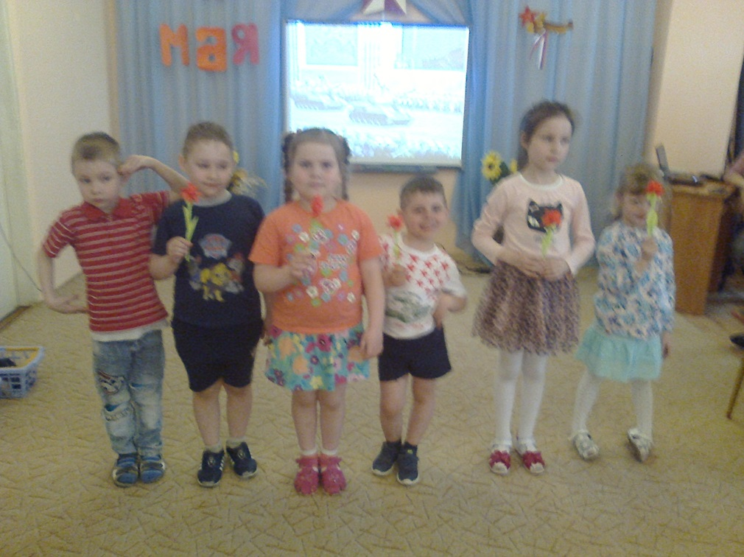

Ведущий:
Благодаря великому подвигу нашего народа, победившего в той далекой войне, сейчас наши дети живут под мирным небом и уже сейчас мечтают служить своей Родине. Поздравляем всех с Днем Победы! Пусть всегда на безоблачном небе светит мирное солнце.

Звучит песня "День Победы", музыка Д.Тухманова.
Родители и дети делятся впечатлениями и под музыку выходят из зала.
Рефлексия: родители оставляют записи на лепестках и потом выкладывают из нее большую гвоздику отзывов.



